PRÁCTICA 1
IMPLANTACIÓN Y VERIFICACIÓN DE ODOO

Sistemas de Gestión Empresarial - 2.º DAM

Alumno: Gregorio Garcia
Grupo: DAM2
Fecha: 24/09/2026

Despliegue de Odoo 18 y PostgreSQL 16 con Docker Compose

1. Objetivo y preparación
En esta práctica he montado Odoo junto con PostgreSQL usando Docker Compose. La idea es comprobar que los dos servicios arrancan, que Odoo se puede abrir desde el navegador y que la base de datos queda guardada.

Verificación inicial del equipo
No se ha incluido la Evidencia 1 porque no se ha aportado una captura de los comandos iniciales del equipo. Este apartado queda pendiente de completar si se necesita para la entrega final.

2. Docker Compose utilizado
El archivo docker-compose.yml crea dos servicios: uno para PostgreSQL y otro para Odoo. También crea volúmenes para que los datos no desaparezcan cuando se recrean los contenedores.
PostgreSQL usa la imagen postgres:16 y el contenedor se llama odoo-db. El usuario configurado es odoo y la base inicial es postgres.
Odoo usa la imagen odoo:18.0 y el contenedor se llama odoo. Se conecta al servicio de base de datos usando el nombre db y publica el puerto 8069.
Los volúmenes principales son odoo-db-data, para los datos de PostgreSQL, y odoo-web-data, para los datos de Odoo.
services:
db:
image: postgres:16
container_name: odoo-db
restart: unless-stopped
environment:
POSTGRES_DB: postgres
POSTGRES_USER: odoo
POSTGRES_PASSWORD: odoo
PGDATA: /var/lib/postgresql/data/pgdata
volumes:
- odoo-db-data:/var/lib/postgresql/data
healthcheck:
test: ["CMD-SHELL", "pg_isready -U odoo -d postgres"]
interval: 10s
timeout: 5s
retries: 5
odoo:
image: odoo:18.0
container_name: odoo
restart: unless-stopped
depends_on:
db:
condition: service_healthy
ports:
- "8069:8069"
environment:
HOST: db
PORT: 5432
USER: odoo
PASSWORD: odoo
volumes:
- odoo-web-data:/var/lib/odoo
- ./addons:/mnt/extra-addons
volumes:
odoo-db-data:
odoo-web-data:

No respondo aquí la Pregunta 1 porque no se ha aportado una evidencia gráfica de terminal específica para esa pregunta.

3. Despliegue y estado de los contenedores
Comando / acción | docker compose up -d / docker compose ps / docker ps
Resultado | Los contenedores odoo y odoo-db aparecen en ejecución. PostgreSQL aparece además como healthy.
Interpretación | Docker ha creado correctamente los dos contenedores. Odoo está activo y PostgreSQL está funcionando con normalidad.

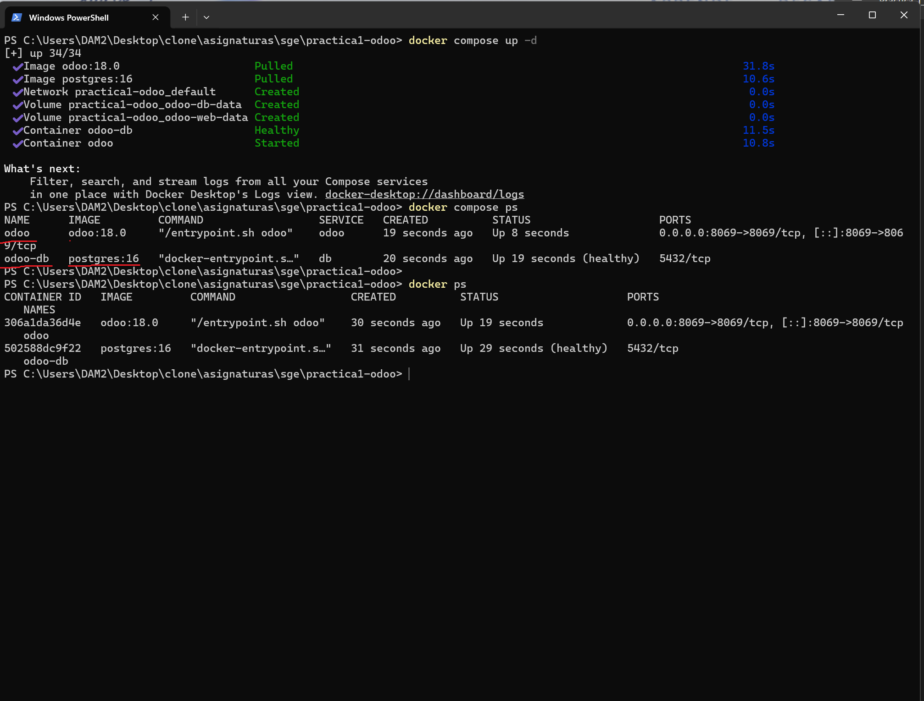
Evidencia 3. Arranque de los servicios y comprobación con docker compose ps y docker ps.
En la captura también se ve 0.0.0.0:8069->8069/tcp. Esto indica que el puerto 8069 del equipo está conectado con el puerto 8069 del contenedor de Odoo.

Pregunta 2
El puerto 8069 del ordenador sirve como entrada para llegar a Odoo. Cuando escribo localhost:8069 en el navegador, Docker manda esa conexión al puerto 8069 del contenedor donde está Odoo.

4. Acceso web y configuración inicial
Se ha comprobado que Odoo abre en el navegador usando localhost:8069. La captura de configuración muestra la base de datos DAM2_Gregor, el idioma Español y el país España. No se han marcado datos de demostración.
Por seguridad, las contraseñas visibles en la captura original se han ocultado en este documento.
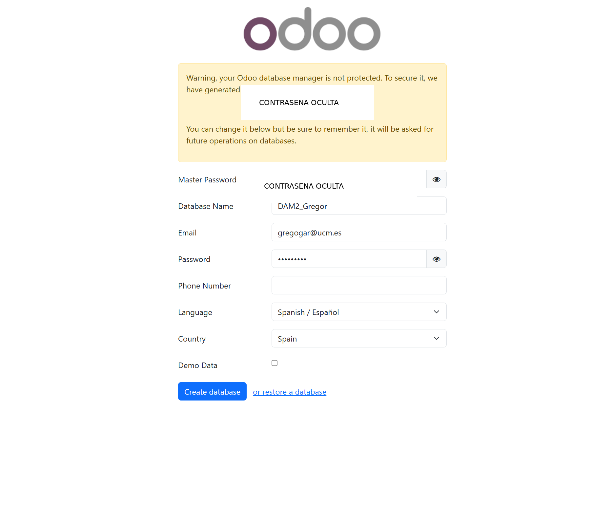
Evidencia 5. Pantalla de creación y configuración inicial de la base de datos.
No se incluye una captura específica de ss/curl porque los comandos de la hoja están pensados para Linux y el trabajo se ha realizado desde Windows PowerShell. El acceso web sí queda demostrado por las capturas de Odoo.

5. Aplicaciones instaladas
Odoo permite activar aplicaciones desde el mismo sistema. En la captura se ve la pantalla de Aplicaciones y aparecen módulos como Ventas y CRM. Esto muestra que Odoo se puede ampliar sin instalar otro programa completamente distinto.
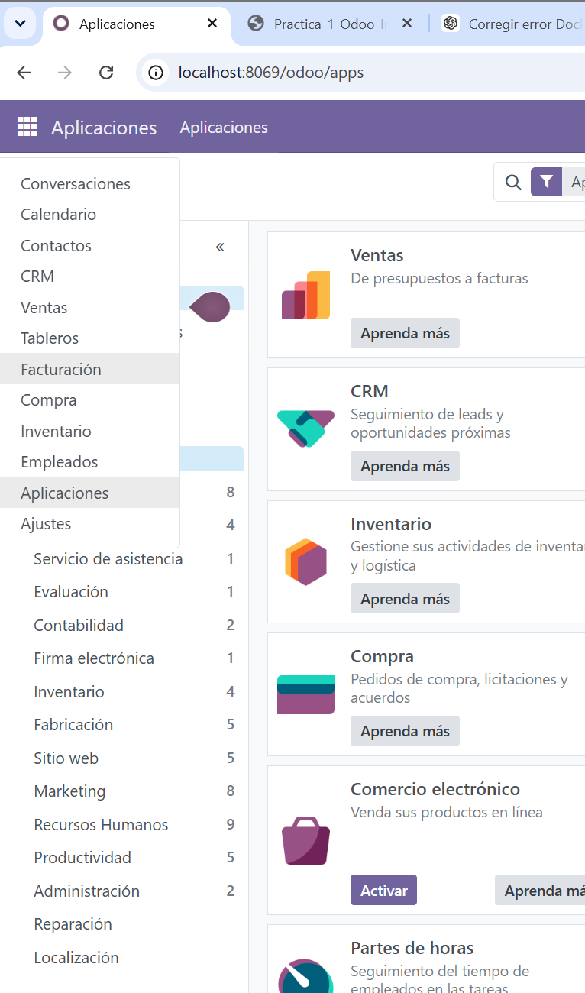
Evidencia 6. Pantalla de aplicaciones de Odoo.
No respondo de forma separada la Pregunta 3 porque no se ha aportado una evidencia gráfica de terminal para esa pregunta.

6. Comprobación de PostgreSQL
Comando / acción | docker exec -it odoo-db psql -U odoo -d postgres y \l
Resultado | PostgreSQL muestra cuatro bases de datos y entre ellas aparece DAM2_Gregor.
Interpretación | La base de datos creada desde Odoo existe realmente dentro de PostgreSQL.

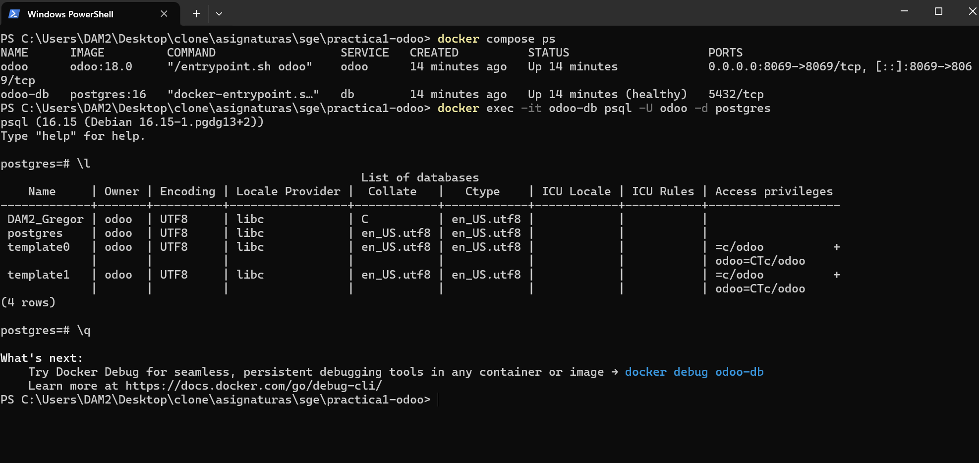
Evidencia 7. Consulta de PostgreSQL y listado de bases de datos.

Pregunta respondida con esta evidencia
¿Quién ha provocado la creación de la base de datos? La creación se hizo desde Odoo cuando se pulsó el botón para crear la base de datos. Después PostgreSQL la guardó. Por eso aparece DAM2_Gregor al ejecutar \l.
Las otras preguntas de este apartado no se responden aquí, porque la captura de terminal aportada no muestra directamente dónde están los volúmenes ni explica la diferencia entre ORM y SGBD.

7. Consulta de logs
Comando / acción | docker compose logs --tail=30 odoo / docker compose logs --tail=30 db
Resultado | Se muestran mensajes recientes de Odoo y PostgreSQL. En PostgreSQL aparece que el sistema está preparado para aceptar conexiones.
Interpretación | Los logs sirven para ver qué está haciendo cada servicio y para buscar mensajes de error.

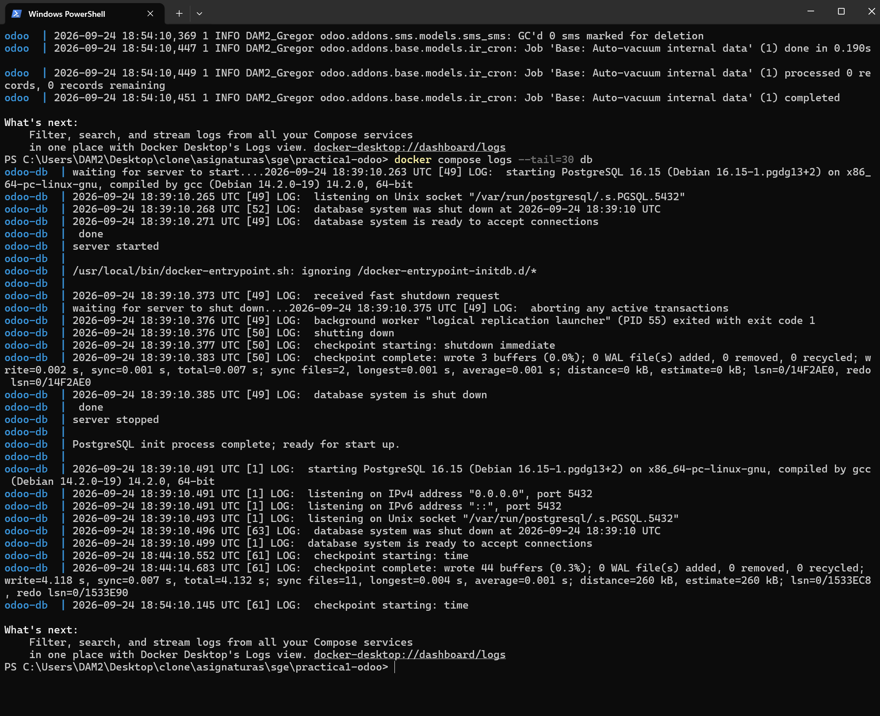
Evidencia 8. Logs de Odoo y PostgreSQL.

Pregunta 4
Si localhost:8069 dejara de funcionar, miraría estos logs para ver si Odoo o PostgreSQL han mostrado algún error. Así podría saber mejor qué servicio está fallando.

8. Esquema de arquitectura
Este apartado queda pendiente de añadir. No se ha aportado una Evidencia 9 con el esquema de arquitectura.

9. Prueba de persistencia
Para comprobar la persistencia se detienen los contenedores sin borrar los volúmenes. Cuando Odoo deja de estar disponible, el navegador muestra que está desconectado. Después de volver a arrancar los contenedores, Odoo vuelve a abrir y siguen apareciendo los datos y aplicaciones.
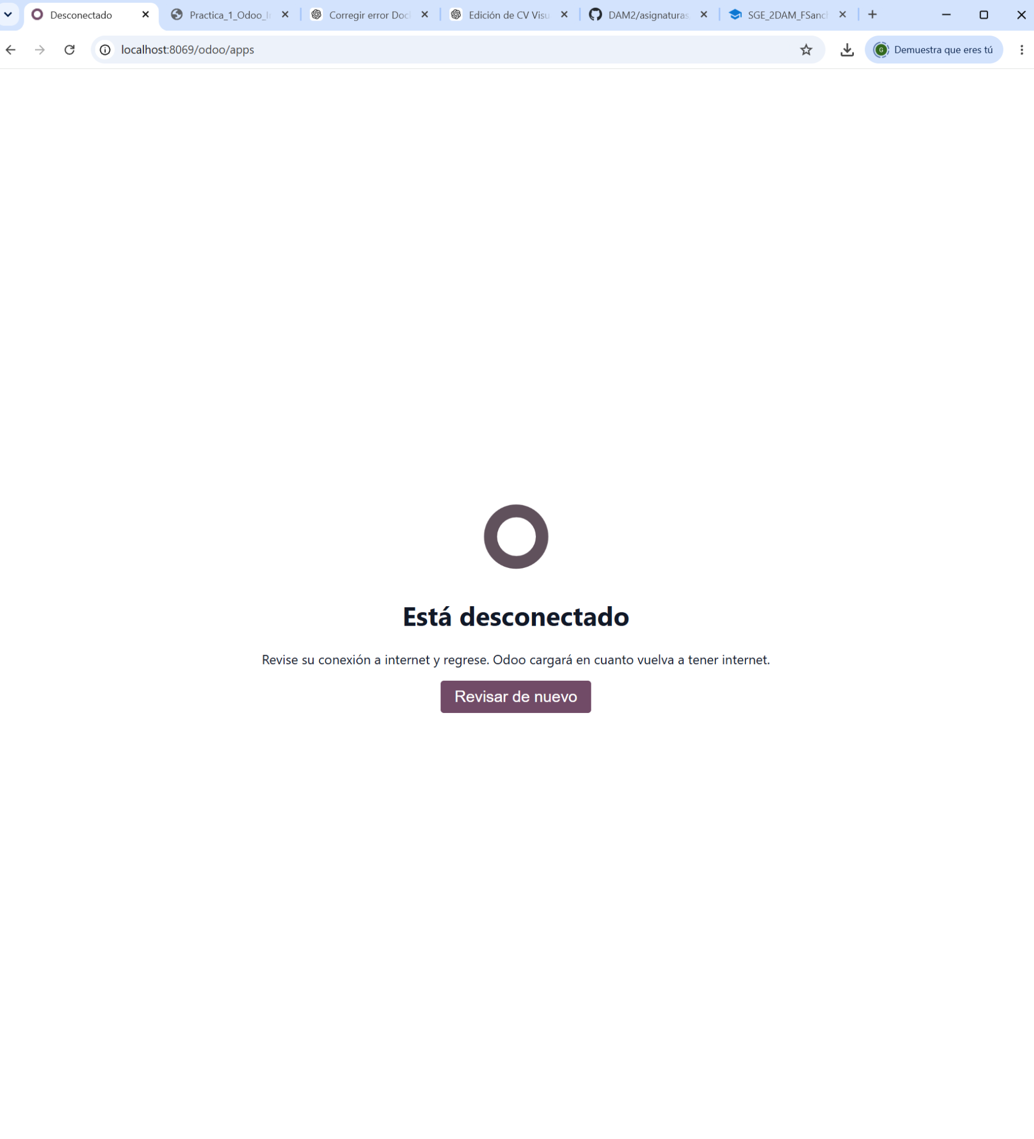
Evidencia 10. Odoo no está disponible mientras los contenedores están detenidos.
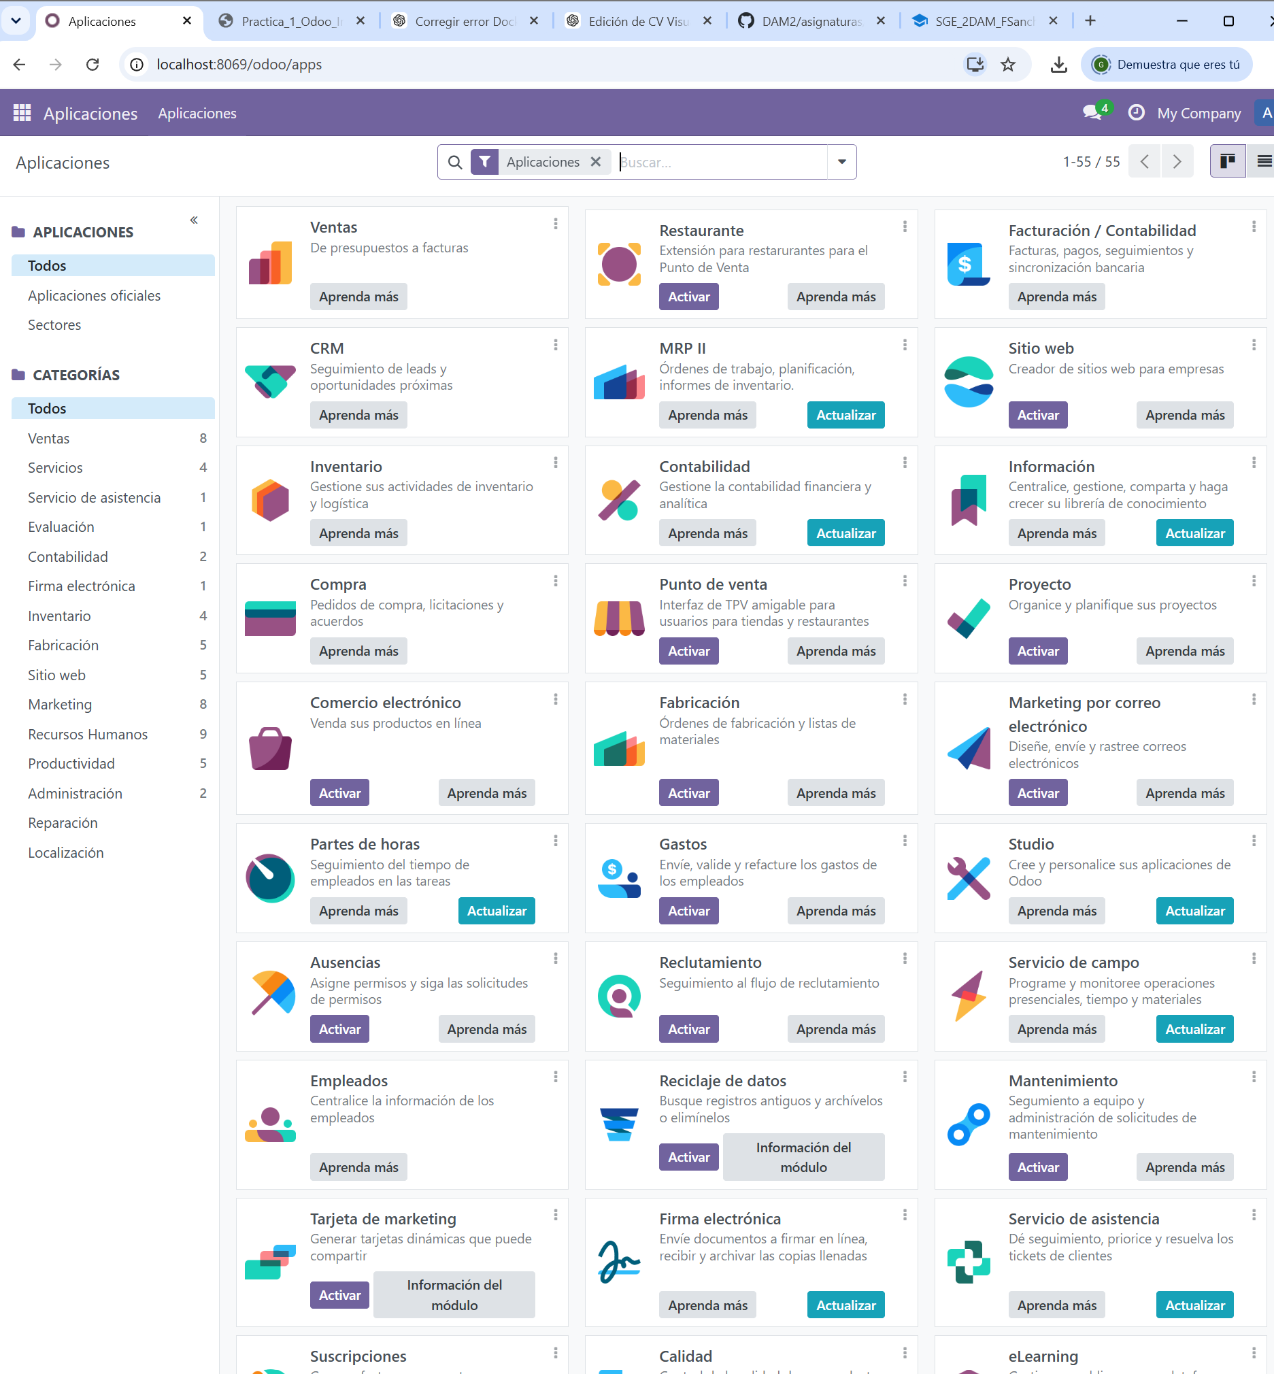
Evidencia 10.2. Odoo vuelve a funcionar y mantiene las aplicaciones después de recrear los contenedores.
No respondo de forma separada la Pregunta 5 porque no se ha aportado una captura de terminal donde se vea el proceso de docker compose down y docker compose up -d.

10. Estado de la entrega
El documento incluye las evidencias aportadas y explicaciones sencillas de lo que muestran. Los apartados de preguntas finales y conclusión personal no se han realizado, siguiendo la indicación del alumno. También queda pendiente el esquema de arquitectura y cualquier evidencia inicial no aportada.

